 | Министерство науки и высшего образования Российской Федерации  Калужский филиал  федерального государственного автономного  образовательного учреждения высшего образования  «Московский государственный технический университет имени Н.Э. Баумана (национальный исследовательский университет)»  (КФ МГТУ им. Н.Э. Баумана)
ФАКУЛЬТЕТ _ИУК «Информатика и управление»______________
КАФЕДРА __ИУК4 «Программное обеспечение ЭВМ, информационные технологии»__________

ЛАБОРАТОРНАЯ РАБОТА 1

«Архитектура локальной вычислительной сети»

ДИСЦИПЛИНА: «Компьютерные сети и интернет-технологии»

Выполнил: студент гр. ИУК4-62Б |  | _________________ (____Губин Е.В._____)  (Подпись) (Ф.И.О.)
Проверил: |  | _________________ (____Прудяк П.Н.____)  (Подпись) (Ф.И.О.)
Дата сдачи (защиты):
Результаты сдачи (защиты):
- Балльная оценка:
- Оценка:

Калуга , 2025
Цель: формирование практических навыков работы с сетевыми адаптерами.

Задачи:
- Выяснить основные функции сетевых адаптеров.
- Ознакомиться с основными типами кабелей, розеток и разъёмов.
- Изготовить и протестировать патч-корд согласно заданию.
- Создать простейшую компьютерную сеть при помощи программного продукта Cisco Packet Tracer.

Ход выполнения работы
- Создание двух компьютеров (Рисунок 1): компьютер 0 (PC-PT PC0) и компьютер 1 (PC-PT PC1)

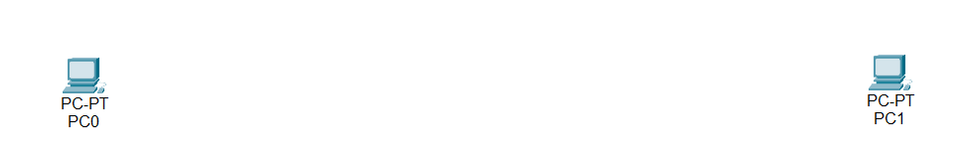Рисунок 1: Компьютеры
- Создание подключения между этими двумя компьютерами Fast Ethernet – Fast Ethernet (Рисунок 2)

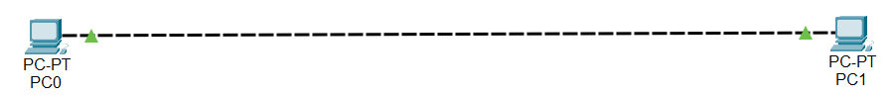Рисунок 2: Подключение Fast Ethernet - Fast Ethernet

- Настройка компьютера PC-PT PC0: задание IP адреса 192.168.1.1 (Рисунок 3)

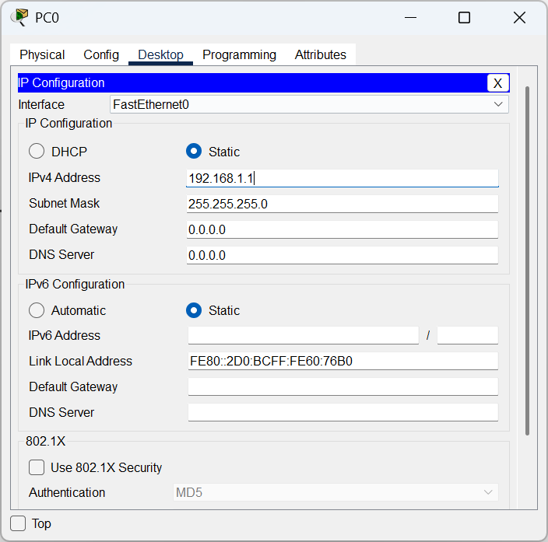Рисунок 3: Настройка компьютера PC-PT PC0
- Настройка компьютера PC-PT PC1: задание IP адреса 192.168.1.2 (Рисунок 4)
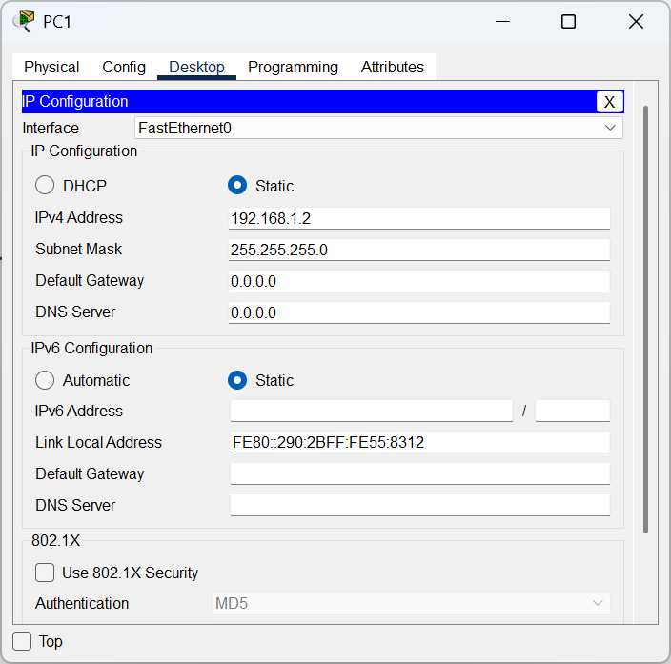Рисунок 4: Настройка компьютера PC-PT PC1

- Проверка соединения от PC-PT PC0 к PC-PT PC1 через Command Prompt (Рисунок 5)

- Проверка соединения от PC-PT PC1 к PC-PT PC0 через Command Prompt (Рисунок 6)
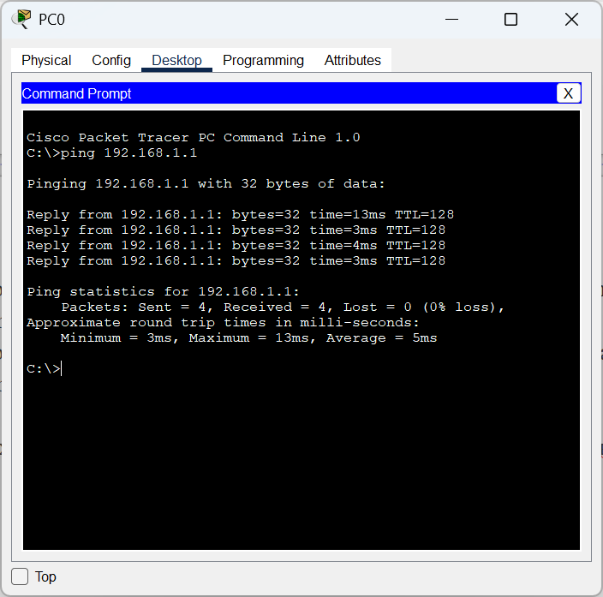Рисунок 5: Проверка соединения от PC-PT PC0 к PC-PT PC1
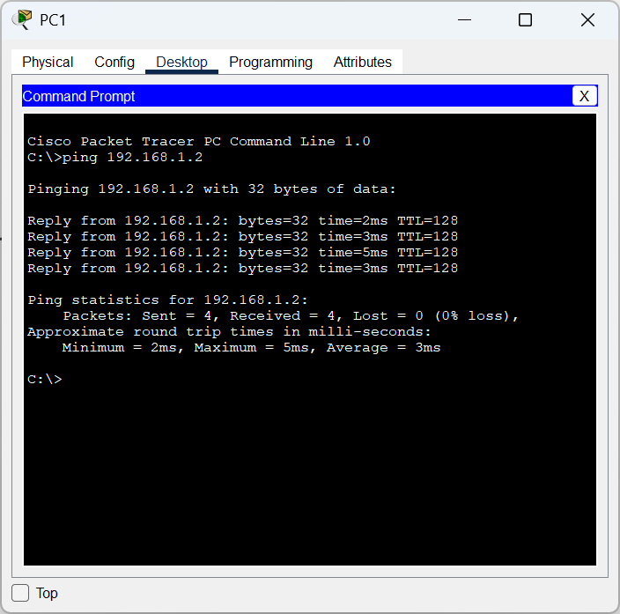Рисунок 6: Проверка соединения от PC-PT PC1 к PC-PT PC0

Ответы на контрольные вопросы

1. Этапы передачи и приема кадра

Передача и прием кадра в сети обычно включают следующие этапы:

- Формирование кадра: передаваемые данные упаковываются в кадр, который состоит из заголовка, полезной нагрузки и контрольной суммы.

- Передача кадра: кадр отправляется на физический уровень для передачи по сети.

- Прием кадра: кадр принимается устройством назначения.

- Проверка целостности: устройство-получатель проверяет контрольную сумму для выявления ошибок передачи.

- Обработка кадра: если кадр принят без ошибок, данные извлекаются и передаются на более высокий уровень для дальнейшей обработки.

2. Основные отличия сетевых адаптеров серверов от клиентских компьютеров

- Производительность: Серверные адаптеры обычно имеют более высокую производительность и пропускную способность.

- Надежность: Серверные адаптеры часто имеют дополнительные функции для повышения надежности, такие как поддержка избыточности.

- Управление: Серверные адаптеры могут поддерживать расширенные функции управления и мониторинга.

- Совместимость: Серверные адаптеры могут поддерживать более широкий спектр операционных систем и сетевых протоколов.

3. Назначение процедуры автопереговоров

Процедура автопереговоров позволяет двум устройствам в сети автоматически согласовывать наилучшие параметры связи, такие как скорость передачи данных и дуплексный режим (полудуплекс или полный дуплекс). Это упрощает настройку сети и уменьшает вероятность ошибок конфигурации.

4. Особенности сетевых адаптеров различных поколений

- Скорость передачи данных: Каждое новое поколение адаптеров обычно поддерживает более высокие скорости передачи данных.

- Интерфейсы: Современные адаптеры могут поддерживать более новые интерфейсы, такие как PCIe.

- Функции безопасности: Новые адаптеры могут включать улучшенные функции безопасности.

- Энергоэффективность: Современные адаптеры часто более энергоэффективны.

5. Преимущества использования адаптера CNUE-01

CNUE-01 — это специализированный сетевой адаптер с следующими преимуществами: высокая производительность, низкая задержка, поддержка специфических протоколов и улучшенная совместимость с определенными системами или приложениями.

6. Особенности использования сетевых адаптеров PCMCIA

- Мобильность: адаптеры PCMCIA предназначены для использования в ноутбуках и других мобильных устройствах.

- Компактность: они имеют небольшой размер, что делает их удобными для переноски.

- Ограниченная производительность: из-за ограничений форм-фактора они могут иметь меньшую производительность по сравнению с настольными адаптерами.

7. Основные сетевые топологии

- Шина: Все устройства подключены к одному кабелю.

- Звезда: Все устройства подключены к центральному коммутатору или концентратору.

- Кольцо: Каждое устройство связано с двумя другими, образуя замкнутый контур.

- Сетка: Каждое устройство связано с каждым другим устройством.

- Дерево: Иерархическая структура с корневым узлом и ветвями.

- Гибридная: Комбинация двух или более топологий.

8. Топология сети 10Base-2 и 10Base-5

- 10Base-2: Использует тонкий коаксиальный кабель (RG-58) с максимальной длиной сегмента 185 метров. Устройства подключаются через BNC-коннекторы.

- 10Base-5: Использует толстый коаксиальный кабель (RG-8) с максимальной длиной сегмента 500 метров. Устройства подключаются через AUI-коннекторы.

9. Пример схемы топологии «общая шина»

В топологии «общая шина» все устройства подключены к одному общему кабелю. Сигнал передается по этому кабелю, и все устройства получают его. Это простая и недорогая топология, но она может быть подвержена сбоям, если кабель поврежден.

10. Физические характеристики стандартов 10Base-5, 10Base-2 и 10Base-T

- 10Base-5: Толстый коаксиальный кабель, максимальная длина сегмента 500 метров.

- 10Base-2: Тонкий коаксиальный кабель, максимальная длина сегмента 185 метров.

- 10Base-T: Витая пара, максимальная длина сегмента 100 метров, использует RJ-45 коннекторы.

11. Применение прямой и перевернутой разводки кабелей стандарта 10Base-T

- Прямая разводка: Используется для подключения устройств одного типа, например, компьютер к коммутатору.

- Перевернутая разводка: Используется для подключения устройств разного типа, например, компьютер к компьютеру или коммутатор к коммутатору.

12. Определение и задачи репитера

Репитер — это сетевое устройство, которое regenerates сигналы, передаваемые по кабелю. Основные задачи:

- Увеличение дальности передачи сигнала.

- Устранение искажений и затухания сигнала.

13. Концепция правила «5-4-3»

Правило «5-4-3» используется в Ethernet-сетях для определения максимального количества сегментов и репитеров:

- Максимум 5 сегментов.

- Максимум 4 репитера.

- Только 3 сегмента могут быть населены (иметь подключенные устройства).

14. Значение термина трансивер

Трансивер — это устройство, которое выполняет функции передатчика и приемника. В сетях Ethernet трансиверы используются для подключения устройств к коаксиальному кабелю.

15. Структура коаксиального кабеля

Коаксиальный кабель состоит из:

- Центрального проводника.

- Изоляционного слоя.

- Экранирующей оплетки.

- Внешней изоляции.

16. Определение термина терминатор

Терминатор — это устройство, которое устанавливается на концах коаксиального кабеля для предотвращения отражения сигнала, что может вызвать ошибки передачи данных.

17. Роль восьмиконтактного модульного соединителя

Восьмиконтактный модульный соединитель (RJ-45) используется для подключения витой пары в сетях Ethernet. Он обеспечивает стандартное соединение для передачи данных.

18. Значение термина патч-корд

Патч-корд — это короткий кабель с соединителями на обоих концах, используемый для соединения устройств в сети, например, для подключения компьютера к коммутатору.

19. Основные стандарты обжима кабеля типа витая пара

- TIA-568A: Стандарт разводки, используемый для прямого соединения.

- TIA-568B: Альтернативный стандарт разводки, также используемый для прямого соединения.

- Перекрестная разводка: Используется для соединения устройств разного типа, таких как компьютер к компьютеру.

Вывод: в ходе лабораторной работы была создана и успешно проверена простейшая компьютерная сеть из двух компьютеров по соединения Fast Ethernet – Fast Ethernet.

